1- Inserir as tabelas através do banco_de_dados.sql

2-Colocar a pasta app_agenda_public

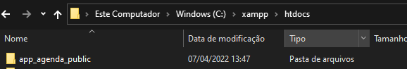

3-Colocar app_agenda um nível a cima do app_agenda_public.

